职业卫生检测技术服务信息公开表
用人单位  名称 | 青岛普诺希精密线束有限公司
地理位置 | 青岛市崂山区王哥庄桑园村北
联系人 | 张世春
调查专业  技术人员名单 | 王洪帅、贾健 | 调查时间 | 2024.04.13 | 陪同人 | 张世春
采样专业  技术人员名单 | 王洪帅、王文超 | 采样时间 | 2024.04.23 | 陪同人 | 张世春
检测专业  技术人员名单 | 常鑫钰、郭秀丽、李笑笑、包红艳、田立茹、孙颖 |  | 检测时间 | 2024.04.24~2024.04.25
影像资料  （调查影像资料及采样影像资料） | 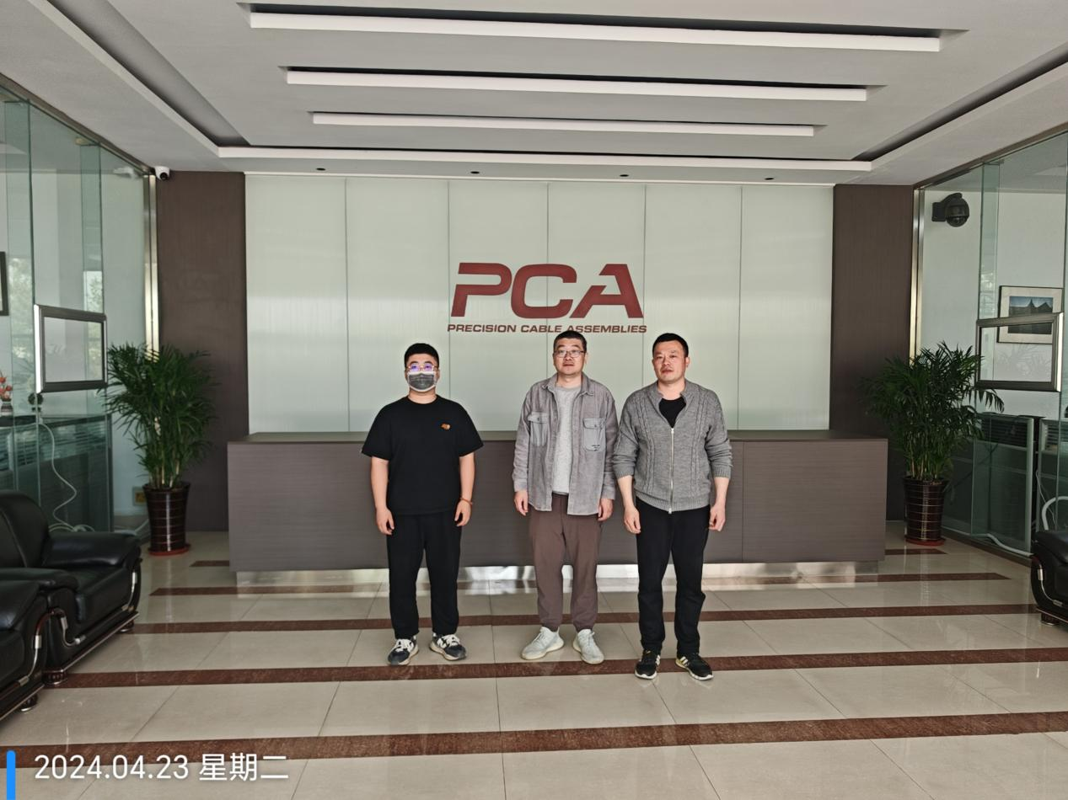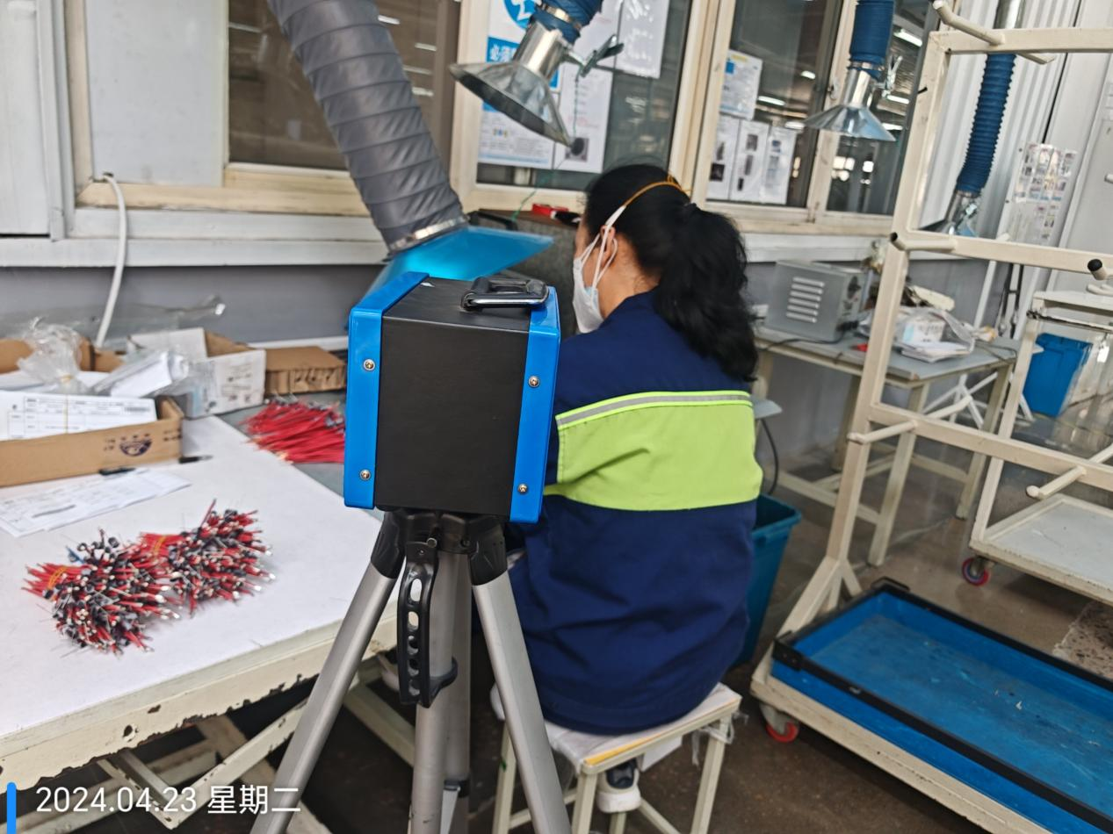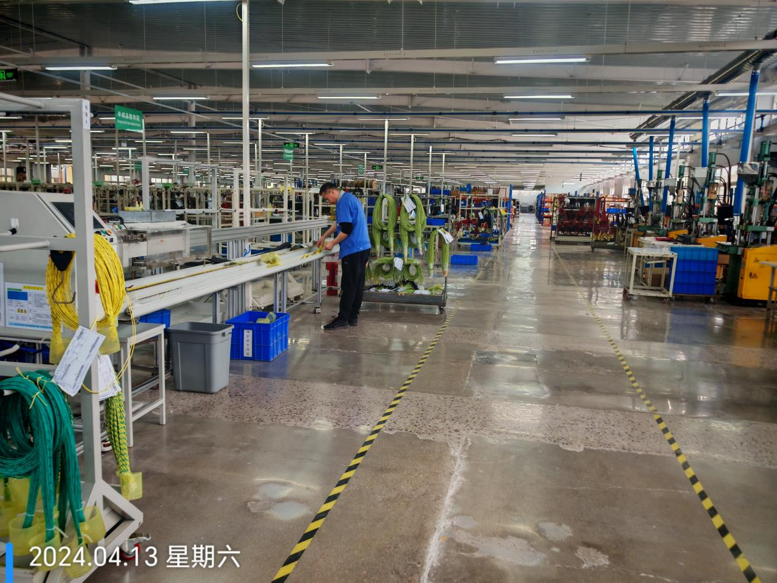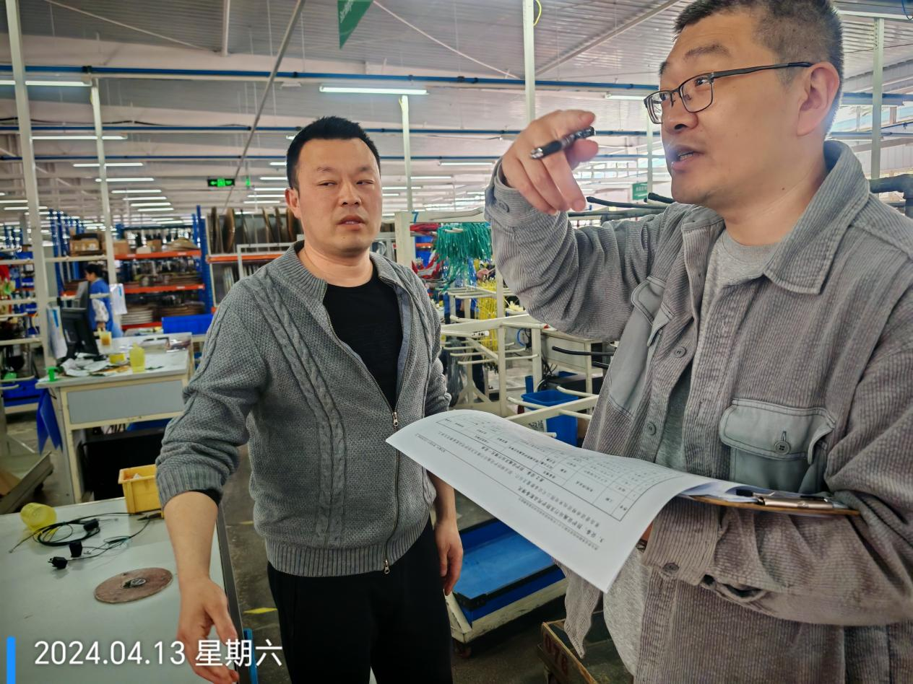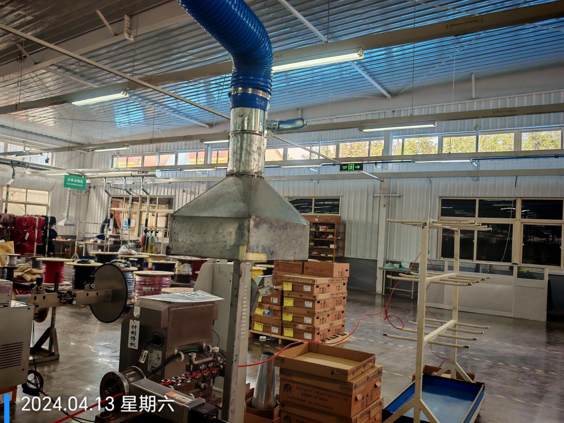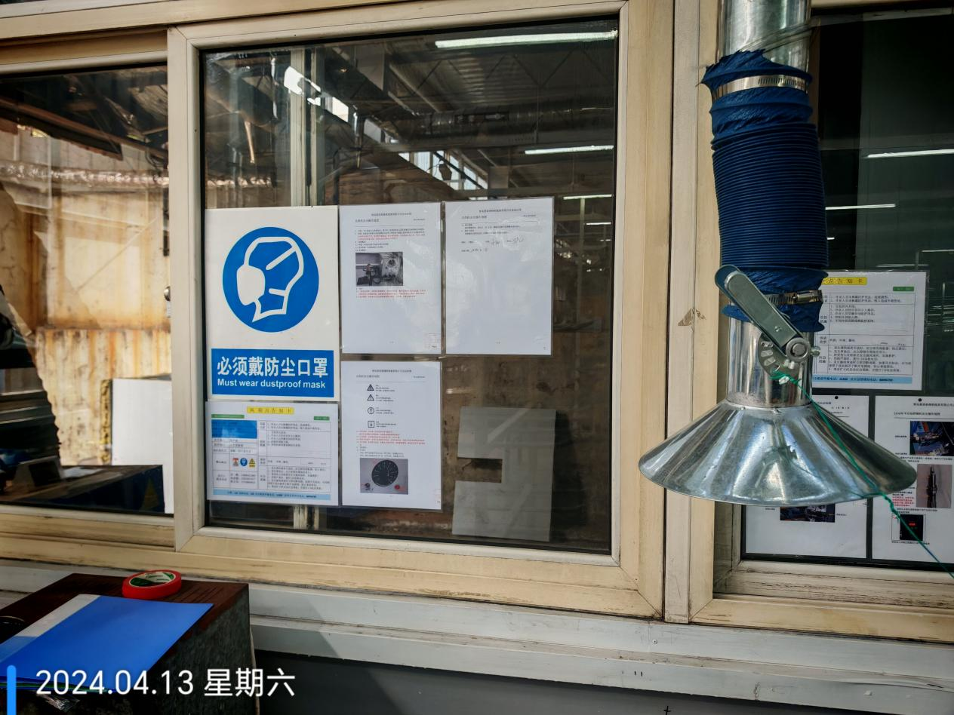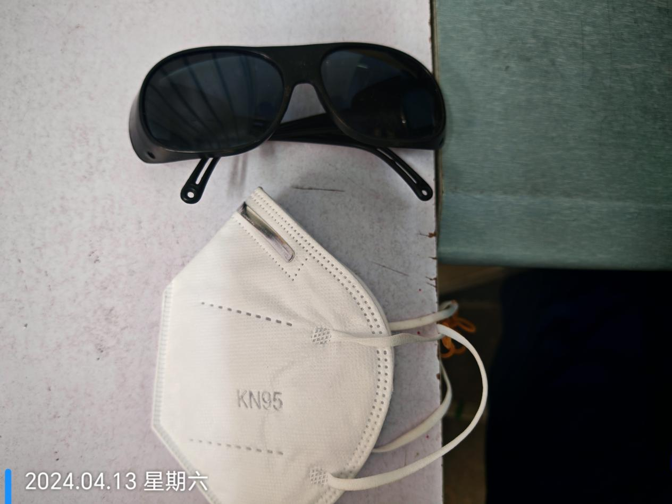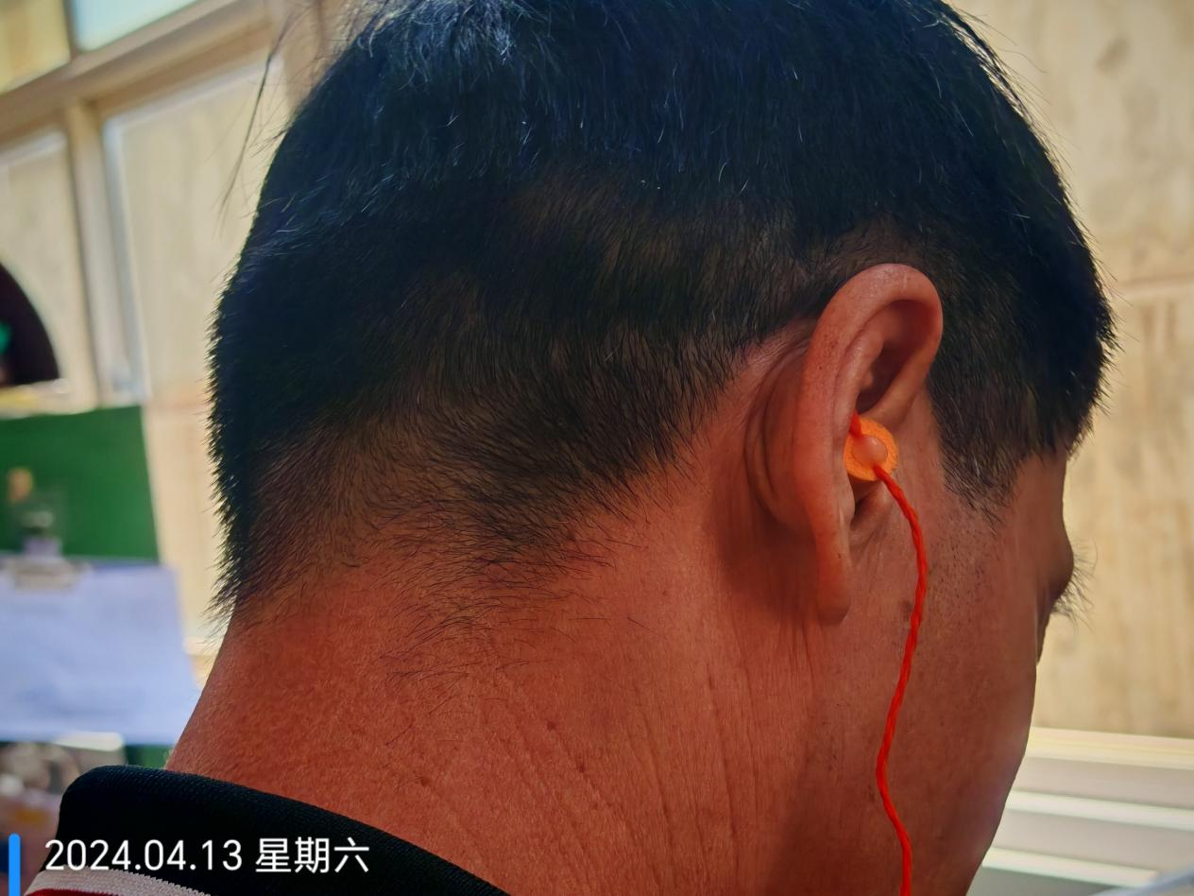
公示日期：2024.05.21

